**关于三体问题的探究**

赵汉青

2015301110070

1. **问题概述**

三体问题是天体力学中的一个经典问题，其研究的对象是可以视为质点的三个星球之间在万有引力作用之下的运动规律。由于其存在混沌现象，因而一般运动都不是周期性的，但是在一定的初始位置和初始速度情况下，存在着周期运动。而在其中一个星球的质量相较其余两个星球的质量小到可以忽略时，即小质量星球对于剩下两个星球的引力可以忽略时，三体问题退化为限制性三体问题。一般而言，限制性三体问题可以通过两个质量大的星球的轨道划分为圆形限制性三体问题、椭圆形限制性三体问题等。

1. **算法选择**

在天体问题的探究中，一般选取Euler-Cromer方法。通过Euler-Cromer方法对特解情况进行重复，可以得出与理论相符的结果，因而可以研究本问题时也可以依靠Euler-Cromer方法。以下分别为三体问题中具有特解的两种情况所对应的软件模拟结果，其中第一个为初始时三个星球位于同一直线上，且其中一个星球位于系统质心， 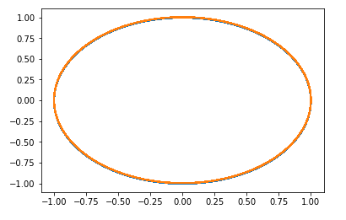

当系统初始时三个星球位于一个三角形的三个角时，系统围绕质心旋转。此时设置timestep=0.001，当总时间小于等于10时，模拟的情况与预期相符，即三个点都围绕质心做圆周运动，但当总时间到100时，则模拟情况与预期不符，最终三个星球分开。由此可以得出Euler-Cromer方法可以用于本问题的计算，但是在时间太长时，所得出的结论也会是错误的。（以下分别为时间为10和时间为100的时候的图）

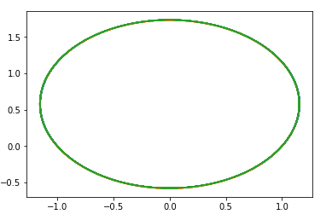

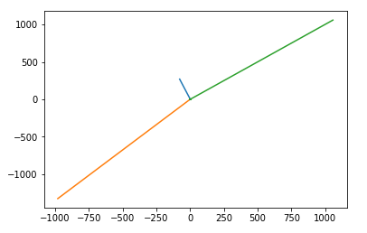

1. **限制性三体问题**

此处讨论最为简单的限制性三体问题，即圆形限制性三体问题。其中质量小的质点对于另外两个质点的作用力可以忽略，一般可以将发射的飞船、卫星等视作其中质量小的质点，来研究其他星体对其的影响，例如研究环绕月球的飞船与地球月球构成的限制性三体系统等。此处假设两个大质量的星球的质量相等，而小质量的星球的质量为0.

将小质量星球放置在(0,0)处，大质量星体分别在(0,1)和(0,-1)处。结果为圆形轨道。

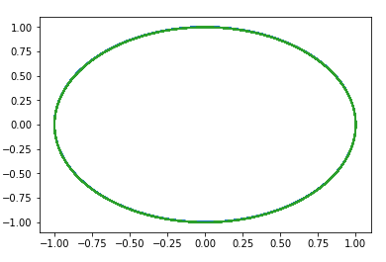

将小质量星球放置在(0.0001,0)处，其他初始条件不变，选择timestep=0.001，运行时间为10，结果如图所示。

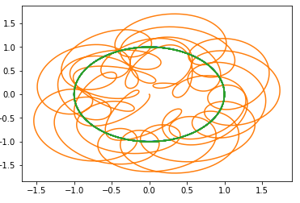

不难看出，由于小质量星球对大质量星球没有影响，大质量星球仍然作绕质心的圆周运动，而小质量星球则作毫无规律的运动。

选择更长的运行时间为100，设置小质量星球初始位置为0.4，小质量星球仍然作无规则运动，但运动在一定区间内，而初始位置为0.40001时，小星球最终脱离系统。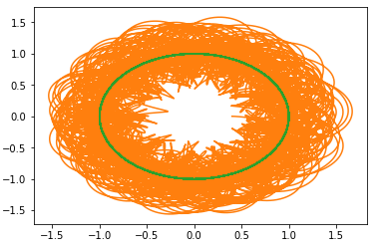 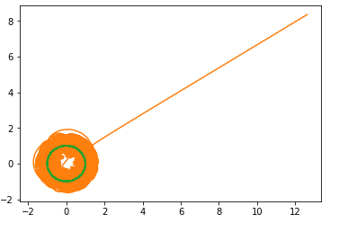

这也能够反映出混沌体系的一个特点，即在初始条件变化即使很微小的情况下，最终的结果也会相差很大。

而如果在较小范围内改变较大质量星球的初始速度，结果如图所示，以下分别为大质量星体的运动轨迹以及小质量星体的运动轨迹，大质量星体的轨道依然近似于圆形，而小天体的运动轨迹则又难以描述。这也与我们在有心力场所学到的天体运动如果受到微扰，会在原位置附近作简谐振动相符合。而小星体则因为大星体的振幅很小的简谐振动变得无法稳定，这也说明了三体体系是一个混沌体系。

